目 录
1 任务书……………………………………………..………………………1
2 目的与背景………………………………………..………………………3
3 数据库设计………………………………………..………………………4
4 系统设计与实现……………………………………..……………………6
5结论……………………….……………………….………………………8
6参考文献…………………………………………..………………………10

课程设计题目 | 实验室管理系统
目的和背景 | 在国家越来越重视教育的情况下，全国各学校，科研机构的实验活动也越来越多。对实验室管理的要求也日益提高，实验室管理系统的重要程度也与日俱增。
主要内容 | 本系统涉及的功能：  1．用户可以用不同身份登录  2.学生可以查询实验室管理系统中的学生信息，实验室信息，教师信息，并且可以实现学生选实验室等操作。  3.教师可以查看选择该实验室的学生相关信息，更改或在该实验室中删除该学生  4.管理员可以添加学生和教师相关信息。
采用的工具方法 | Mysql数据库工具，QT
进度安排 | 12月14日——12月16日 数据库设计  12月17日——12月18日 概要设计  12月19日——12月22日 详细设计  12月23日——12月25日 代码实现、测试
参考资料 | [1] 霍亚飞 Qt Creator 快速入门[M] 北京:北京航空航天大学出版社,2010:  [2] Jasmin Blanchette ,Mark Summerfileld C++ GUI Qt4 编程[M] 电子工业出版社,2008  [3]Mark Summerfield Qt高级编程[M] 电子工业出版社 2010:

1 目的和背景
人们日益追求实践出真理的理念，并且随着国家教育事业的发展，试验在教学和科研中占据着越来越重要的地位，相关的实验室，实验项目也相应增加，实验室管理系统能够提高实验室的管理水平和使用效率。构造一个可用于实验室管理的数据库系统。

2 数据库设计
数据库实体包括三个：学生，教师，实验室。其中学生有姓名，学号，所在院系，性别，年龄，年级等属性；教师有姓名，工作证号，性别，电话和年龄等属性；实验室有实验室号，实验室位置，类型，课题等属性。一个老师负责多个实验室，一个学生可以根据自己的需要选择多个实验室，一个实验室也可以被多个学生选择
表2.1 用户信息表
字段名 | 字段类型 | 备注 | 是否为空
user_id | varchar(20) | 用户号（主键） | 否
user_password | varchar(20) | 密码 | 是
user_name | varchar(20) | 用户名 | 是
user_role | varchar(10) | 用户角色 | 是
表2.2实验室信息表
字段名 | 字段类型 | 备注 | 是否为空
Lab_no | varchar(20) | 实验室号（主码） | 否
Lab_loc | varchar(10) | 实验室位置 | 否
Lab_type | varchar(10) | 实验室类型 | 否
Lab_task | varchar(10) | 实验室课题 | 否
T_no | varchar(20) | 负责教师号（外码） | 否
表2.3学生信息表
字段名 | 字段类型 | 备注 | 是否为空
S_no | varchar(20) | 学号（主码） | 否
S_name | varchar(10) | 姓名 | 是
S_age | varchar(10) | 年龄 | 是
S_sex | varchar(10) | 性别 | 是
S_sedpt | varchar(10) | 专业 | 是
S_grade | varchar(10) | 年级 | 是
S_lab | varchar(10) | 实验室 | 是
S_number | varchar(10) | 成绩 | 是
表2.4教师信息表
字段名 | 字段类型 | 备注 | 是否为空
T_name | varchar(10) | 教师姓名 | 否
T_sex | varchar(5) | 教师性别 | 是
T_age | varchar(10) | 教师年龄 | 是
T_tel | varchar(20) | 教师电话 | 是
T_no | varchar(20) | 工作证号（主码） | 是

3系统设计与实现

用户登录

模块描述
学生、教师和管理员通过登录模块获取相应的操作权限并使用系统。登录过程中，在登录界面中输入学号和密码，系统在数据库中查找该学号是否存在，若不存在，返回用户不存在；若存在，将输入密码与数据库中密码对比，若相同，返回登陆成功，跳转至主界面，若不同，提示密码输入错误，重新登录。

算法流程
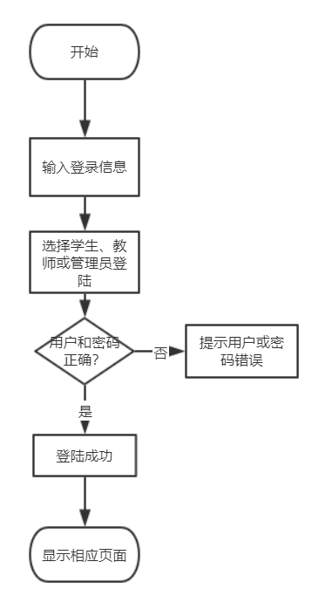

界面截图
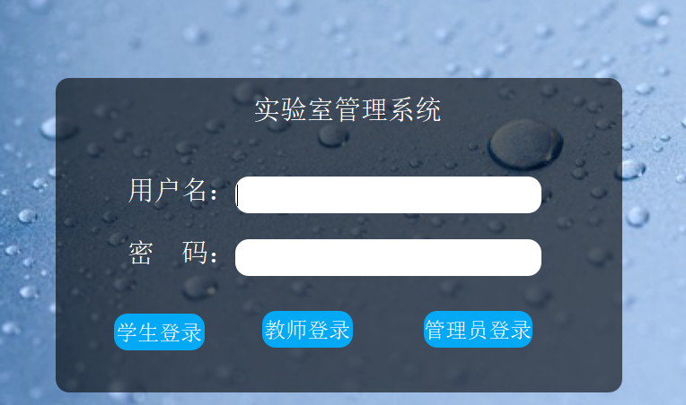

学生界面

模块描述
显示学生系统的主要功能，用户通过选择进入相关的功能。进入学生页面后，显示实验室的相关信息，并且学生可以查询教师、选择实验室等。

算法流程
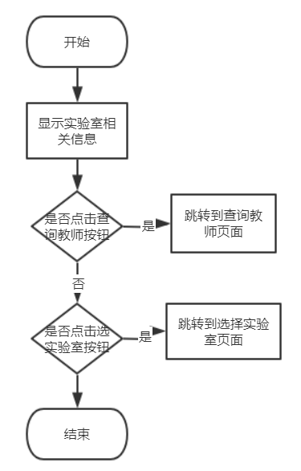

界面截图
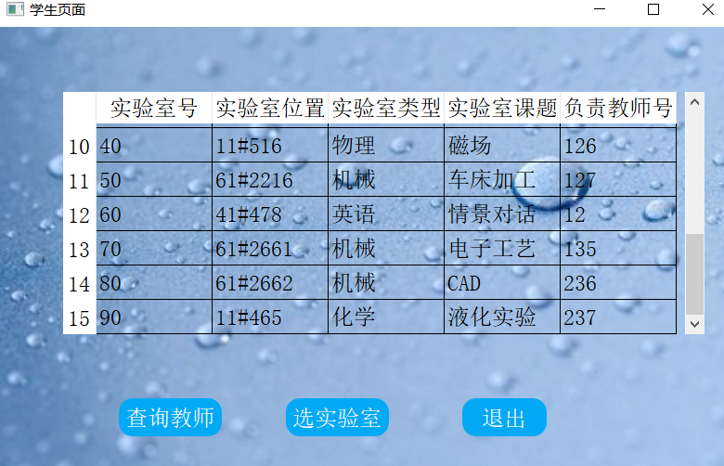
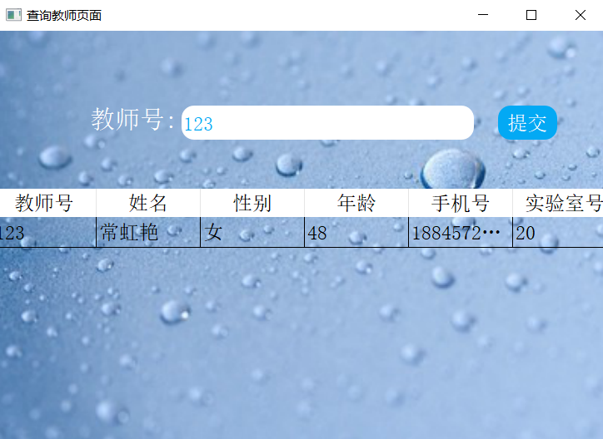
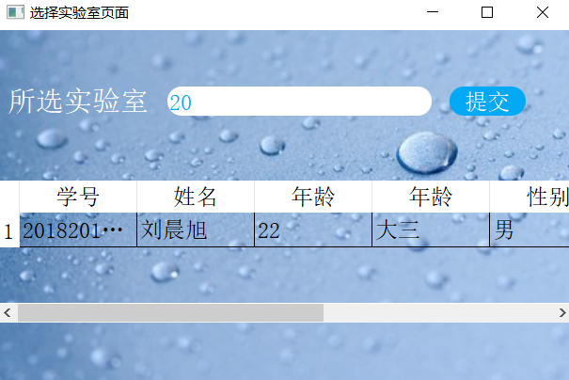

教师界面

模块描述
显示教师系统的主要功能，教师可以通过选择进入相关的功能。进入教师页面后，可以选择使用学号、成绩等排序和查找，另外可以点击显示信息显示选择该实验室的学生信息，并且可以在该实验室中添加或删除该学生，并且能够修改学生的成绩。

主界面截图
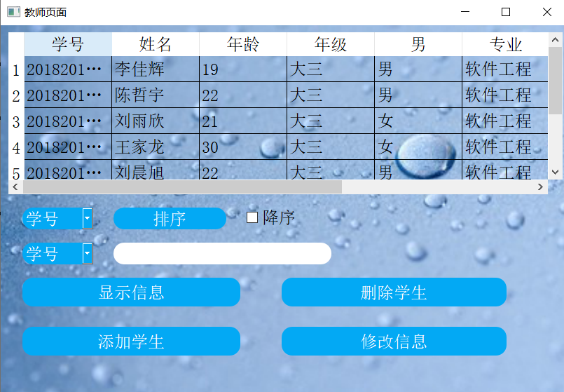

删除学生功能界面截图
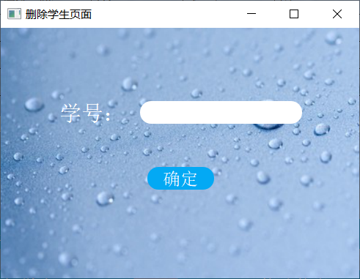

添加学生功能界面截图
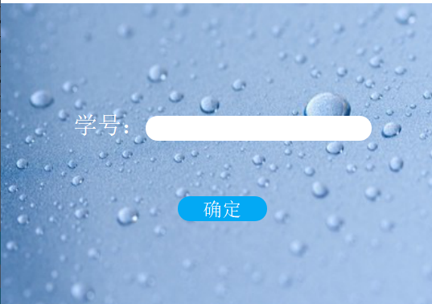

修改成绩功能界面截图
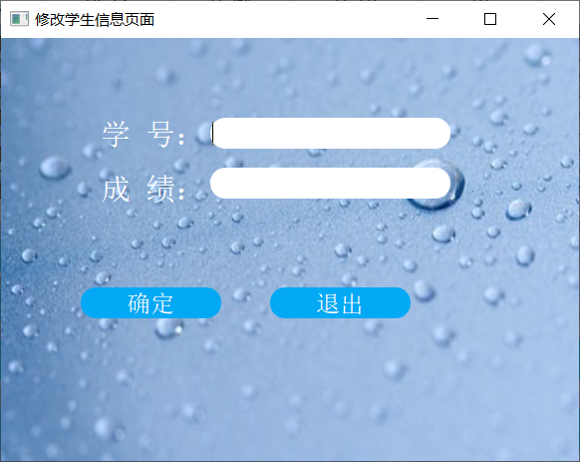

核心代码
- 显示信息
sql="select S_no as 学号,S_name as 姓名 ,S_age as 年龄 ,S_grade as 年级, S_sex as 男,S_sdept as 专业,S_lab as 实验室,S_number as 成绩 from student_information where S_lab = '"+this->teacher_lab+"'";
model->setQuery(sql);
ui->tableView->setModel(model);
- 排序
if(ui->comboBox_2->currentText()=="学号")
{
sql0="select S_no as 学号,S_name as 姓名 ,S_age as 年龄 ,S_grade as 年级, S_sex as 男,S_sdept as 专业,S_lab as 实验室 ,S_number as 成绩 from student_information where S_lab = '"+this->teacher_lab+"' order by S_no";
}
}
- 搜索
connect(ui->lineEdit_findname,SIGNAL(textChanged(QString)),this,SLOT(find()));
if(ui->comboBox->currentText()=="学号")
{
sql0="select S_no as 学号,S_name as 姓名 ,S_age as 年龄 ,S_grade as 年级, S_sex as 性别,S_sdept as 专业,S_lab as 实验室,S_number as 成绩 from student_information where S_lab = '"+this->teacher_lab+"' and S_no LIKE '%"+find+"%'";
}
- 删除学生
sql2="update student_information set S_lab='"+lab+"' where S_no='"+no+"'";
query.exec(sql2);
- 添加学生
sql2="update student_information set S_lab='"+this->lab_no+"' where S_no='"+no+"'";
model2->setQuery(sql2);
- 修改成绩
sql2="update student_information set S_number='"+number+"' where S_no='"+no+"'";
model2->setQuery(sql2);

管理员页面

模块描述
管理学生和教师的相关信息，可以添加、删除、修改教师或学生的相关信息

算法流程
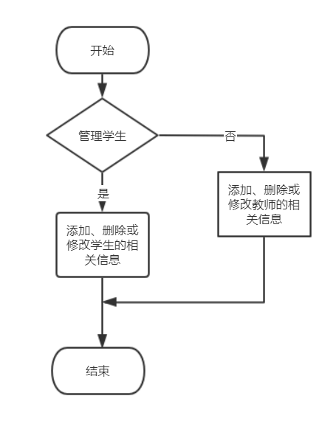

界面截图
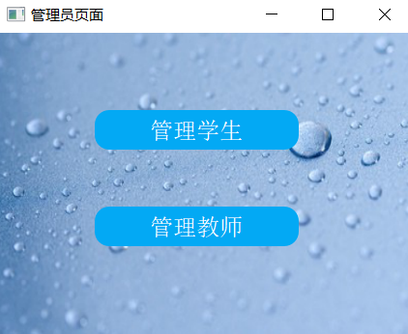

学生管理界面截图
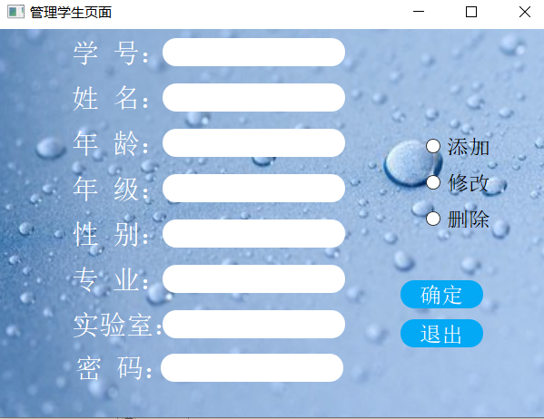

教师管理界面截图
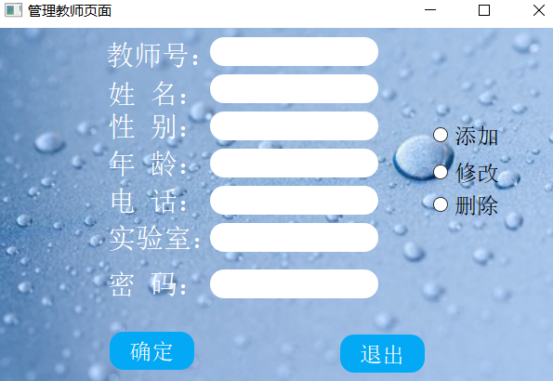

4结论
本次课程设计完成了实验室管理的系统代码开发、测试以及后期的报告撰写。采用的技术为QT。使用的数据库为MYSQL。完成了设计阶段的功能，完成了较完整的实验室管理系统，但部分功能需要完善，界面设计较为友好，完成了实验室用户的基本功能。

5参考文献
[1] 霍亚飞 Qt Creator 快速入门[M] 北京:北京航空航天大学出版社,2010:
[2] Jasmin Blanchette ,Mark Summerfileld C++ GUI Qt4 编程[M] 电子工业出版社,2008
[3]Mark Summerfield Qt高级编程[M] 电子工业出版社 2010:

